**[Tuiles en sucre coloré et isomalt](http://www.atoutesaveurs.com/article-30984682.html" \o "Tuiles en sucre coloré et isomalt)**

pas de beau dessert sans décors, alors voici ce matin un petit aperçu de ce que l'on peut faire avec du sucre coloré.  
  
Tuiles en isomalt et en sucre coloré

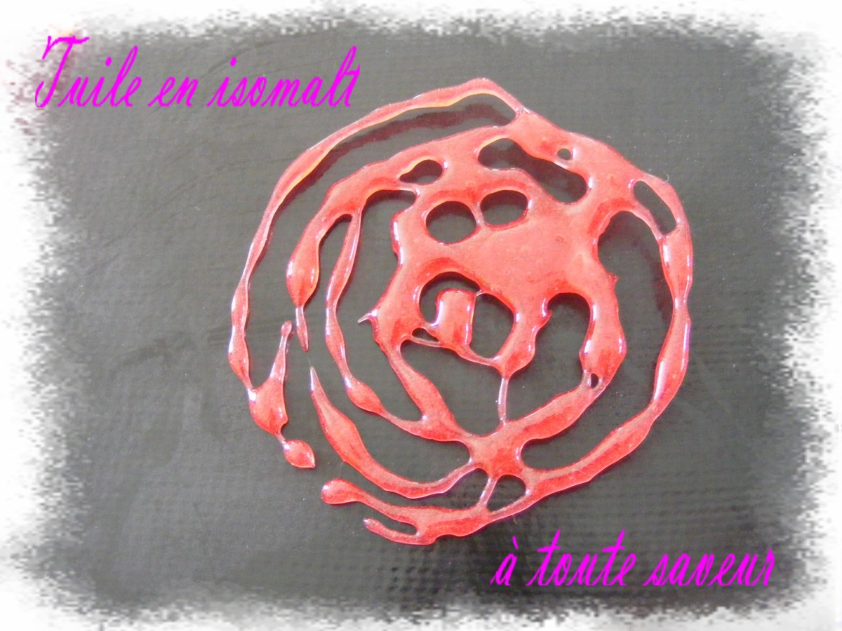

Ingrédients:

[Isomalt](http://www.recreationculinaire.fr/isomalt-sucre-decors,fr,4,confi7.cfm) , colorant rouge alimentaire,... et voilà ! ( Il existe aussi de l’isomalt coloré )

Ou

125g de sucre de table, 25g d’eau et 25 g de glucose ( cuire le sucre à 165°c et, il se travaillera comme l’isomalt)

Des gants style mapa si vous souhaitez travailler le sucre avec les doigts.

Préparation:

Faire fondre de l'[isomalt](http://www.recreationculinaire.fr/isomalt-sucre-decors,fr,4,confi7.cfm)  dans une casserole; on obtient un sirop épais qui ressemble au sirop de glucose. Ajouter 2 ou 3 gouttes de colorant alimentaire rouge puis faire couler un filet de caramel rose en dessinant des boucles à l’aide d’une cuillère, d’un fouet ou d’une fourchette. Dessiner vos tuiles, sur une feuille en silicone ( silpat) ou sur des moules silicone à l’envers si vous désirez  leur donner une forme.

Il est quand même nécessaire de s’entraîner.

[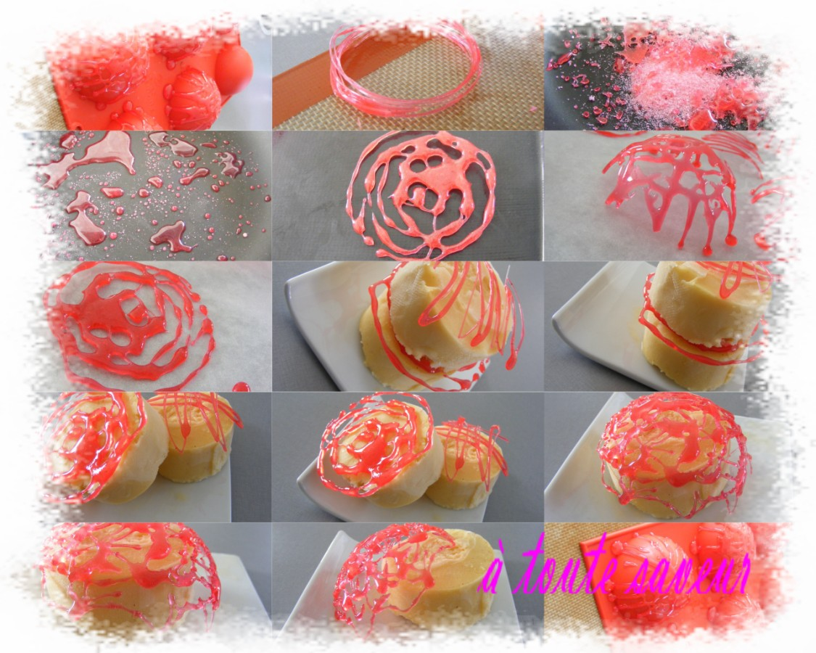](http://idata.over-blog.com/2/41/24/50/photos-mai-juin/d-cors-en-sucre-color-.jpg)  
Vous pouvez aussi très facilement réaliser des cheveux d’anges fin en trempant deux fourchettes dans l’isomalt et en les étirant rapidement.

L'isomalt est un sucre dérivé du saccharose qui a l'avantage de monter en température sans prendre la couleur du caramel. Il reste transparent on peut donc le coloré sans problème. Il est moitié moins sucré que le sucre de table

Il se conserve mieux que le sucre, reste sec et garde sa couleur brillante beaucoup plus longtemps.

La fonte survient très vite. Et on peut refondre des sujets ratés à volonté (c’est plutôt pratique lorsque l’on débute) .

On obtient alors une belle transparence et une belle brillance

L’isomalt permet aussi de réaliser des sujets en sucre tiré .  
On peut le trouver ici [sur mon site recreation culinaire.fr](http://www.recreationculinaire.fr/boutique/fiche_produit.cfm?ref=isomalt&type=5&code_lg=lg_fr&num=81)

3.90€ les 100g

voici un exemple de réalisation en isomalt:

[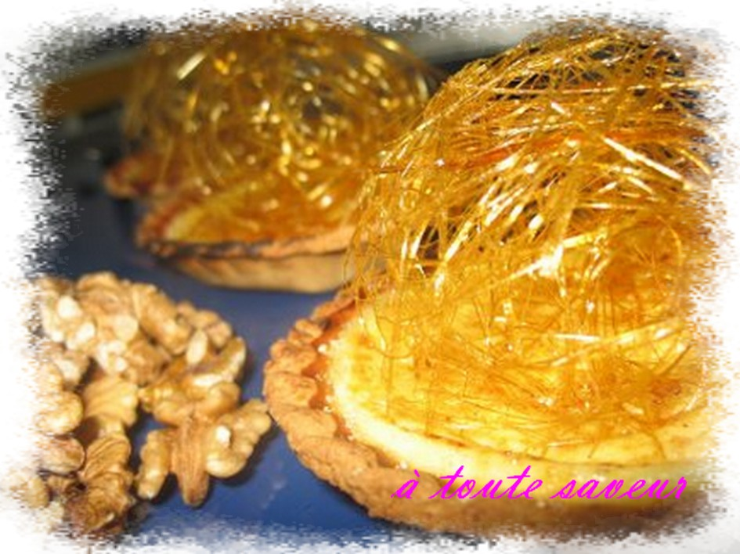](http://idata.over-blog.com/2/41/24/50/photos-mai-juin/Sans-titre-1.jpg)